1150080107_Lê Thị Hoài My_CNPM2

Bài tập 5 lý thuyết - QLDA
Phần 3
- Thiết lập ngày bắt đầu và lịch làm việc
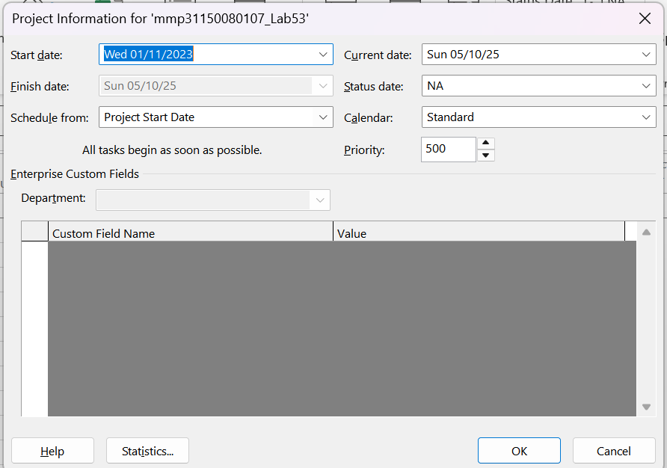
- Nhập danh sách nhiệm vụ
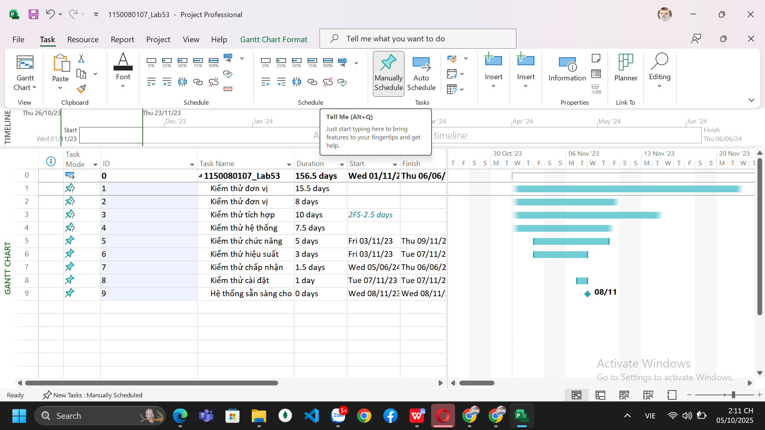

- Tạo liên kết giữa các nhiệm vụ

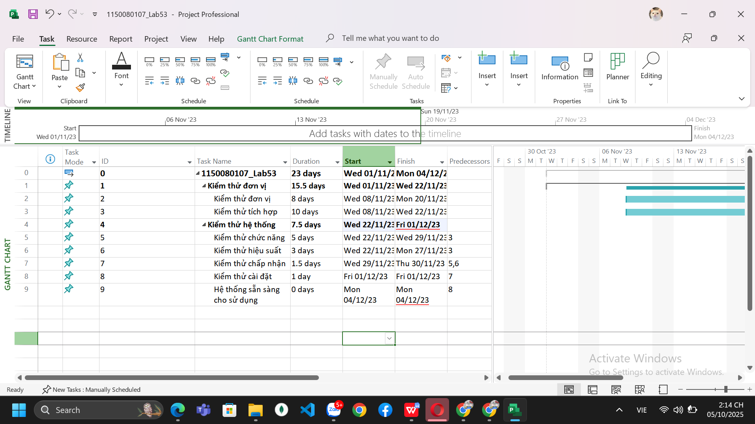

- Thiết lập nguồn nhân lực cho dự án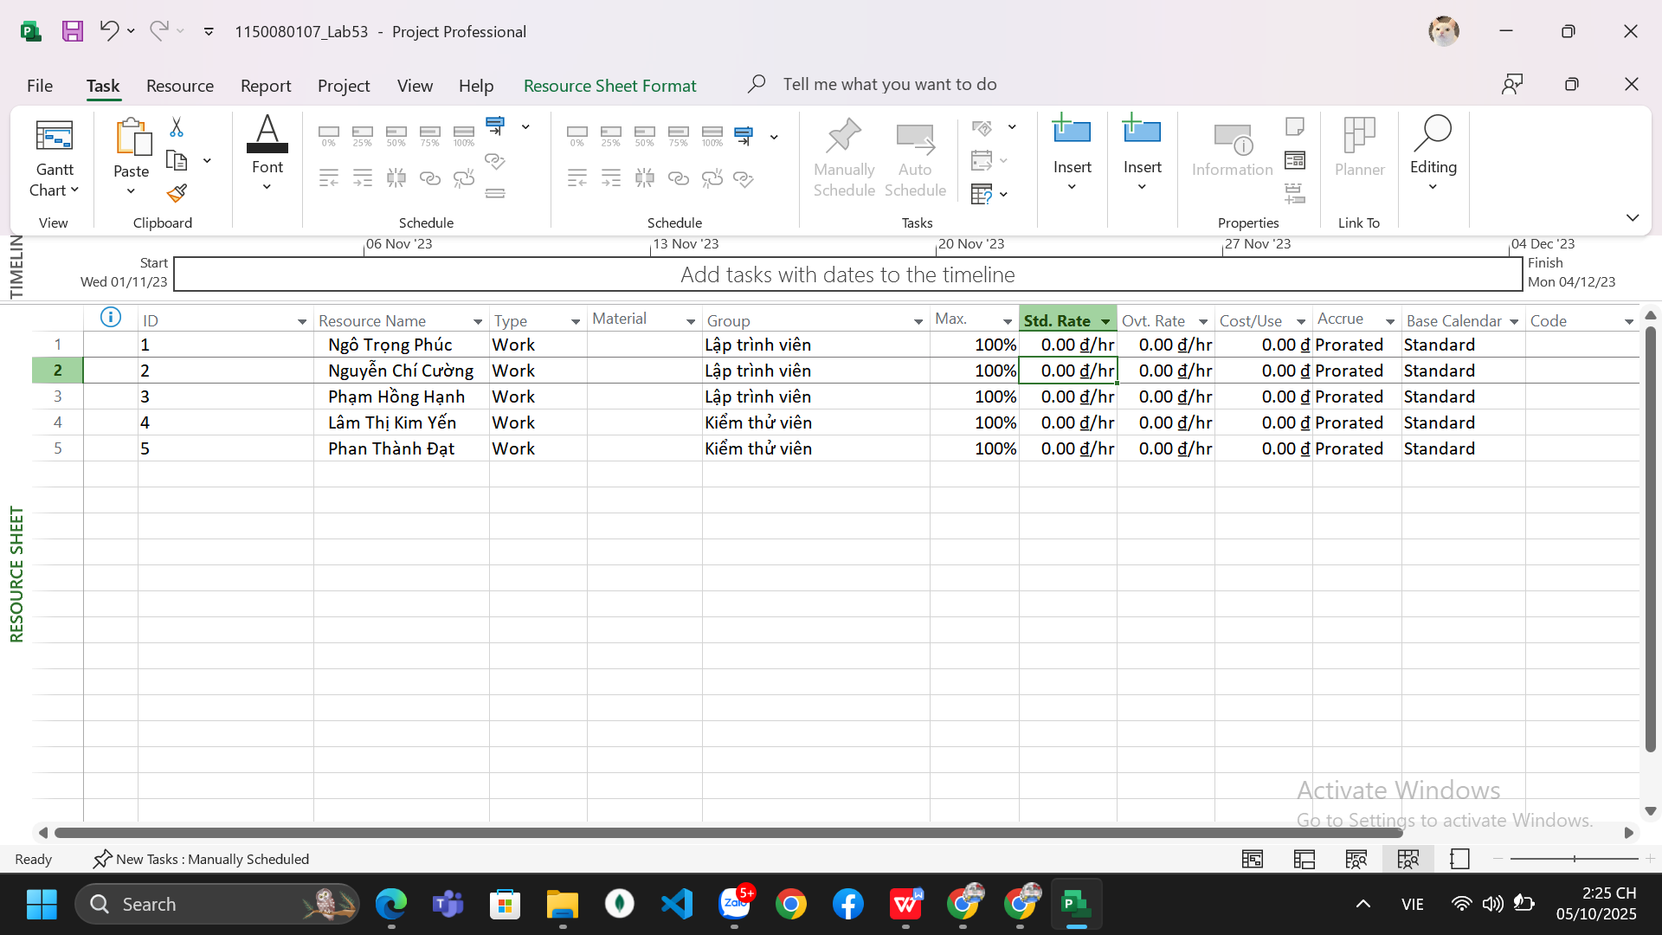

- Phân công nguồn nhân lực cho dự án theo Bảng 1.3.
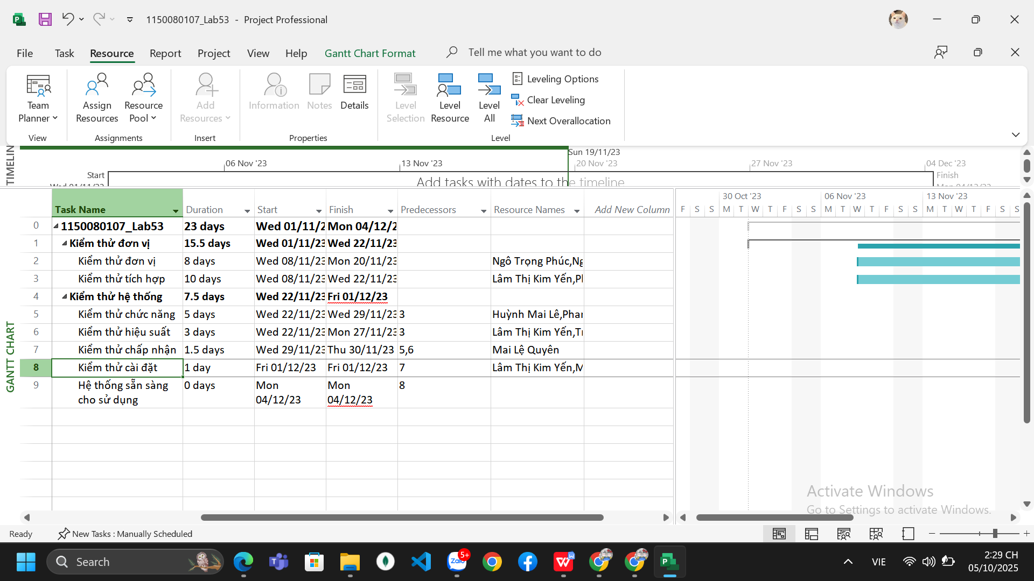
7. Tùy chỉnh hiển thị cho các thanh nhiệm vụ và thanh nhiệm vụ tóm tắt trong biểu đồ
Gannt theo dạng sau.

Thông tin mà thanh nhiệm vụ phải có
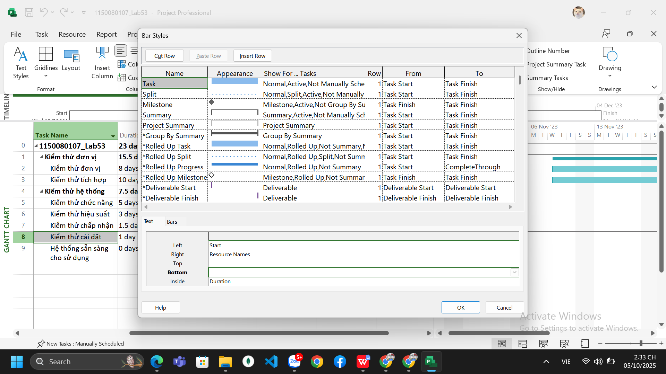

Thông tin mà thanh nhiệm vụ tóm tắt phải có
